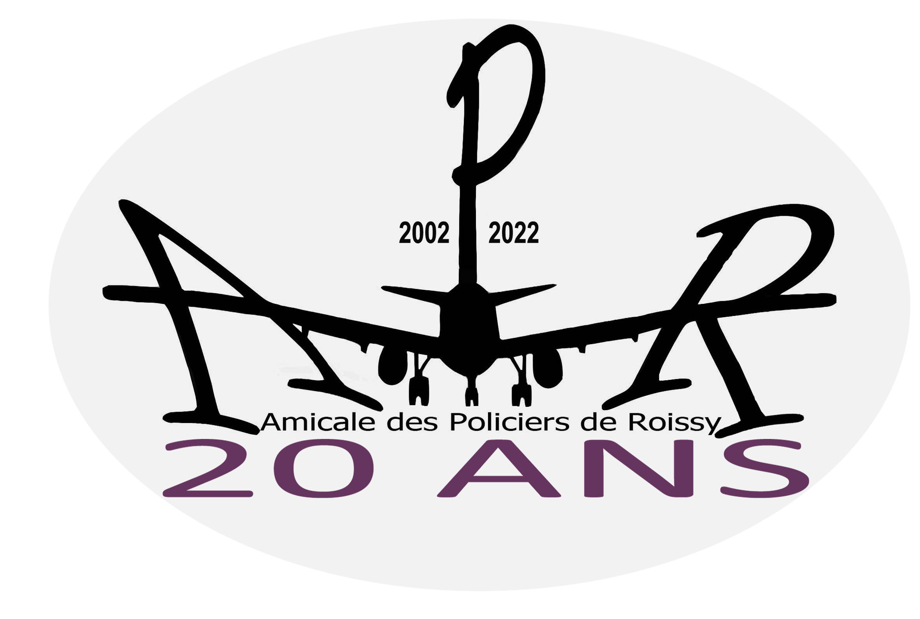

FICHE DE RESERVATION Hiver 2022-2023

Document à retourner dûment complété accompagné du règlement

PERIODE DE LOCATION : Du Au

Appartement T3/6, résidence Néméa « Les Chalets des Evettes » à

Flumet (Savoie)

NOM : PRENOM :

SERVICE : TELEPHONE :

NOMBRE TOTAL DE PERSONNES OCCUPANT LE LOGEMENT :

NOMS ET PRENOMS DES ACCOMPAGNANTS (âge des enfants) :

1/
2/
3/
4/
5/

Je m’engage à ne pas demander le remboursement du séjour au cas où je ne pourrais m’y rendre, sauf pour motifs graves, à l’exception d’un montant minimum de 20% du montant global (dont un minimum de 40 euro), constituant les arrhes.

Le Demandeur Le Président

Amicale des Policiers de Roissy

6 Rue des Bruyères B.P. 20106

95711 ROISSY Cedex
Tél. : 01.48.62.05.31 / 06.35.46.34.04

Email : amicaledespoliciersderoissy@interieur.gouv.fr
Site : http://www.apr95.asso.fr

